С добрым утром мальчики, девочки, взрослые!

Сегодня опять обратимся к теме мытья рук.
Как говорится «Повторение – мать учения!»

Наука мытья рук!

Постоянно надо мыть руки с мылом, особенно после людных мест, общественного транспорта, перед едой, после туалета. Но нужно уметь мыть руки правильно. Все медицинские организации рекомендуют всем чаще мыть руки, чтобы люди сами не заражались коронавирусом и не передавали его другим.

Мытье рук помогает предотвратить множество заболеваний (от ОРВИ до пищевого отравления, но проблема в том, что люди в основном моют руки неправильно. По инструкции Роспотребнадзора, рекомендуют делать это так:
1. Намочите руки (температура воды с точки зрения защиты от инфекций неважна).
2. Выдавите мыло или используйте кусковое, чтобы намылить руки (рекомендуют хозяйственное мыло).
3. Потрите тыльную сторону каждой ладони и между пальцами.
4. Потрите между пальцами, сложив ладони.
5. Сложите руки в замок и поводите ими так, чтобы потереть пальцы.
6. Потрите большие пальцы.
7. Потрите кончики пальцев о вторую ладонь.
8. Смойте мыло под струёй воды.
9. Вытрите руки (бумажным полотенцем или личным полотенцем) либо используйте сушилку.
10. Если вы используете бумажное полотенце, закройте кран с его помощью.

Мыть руки необходимо не меньше 20 секунд. Обычно рекомендуют пропеть песню, например «В лесу родилась елочка», «Катюша" по куплету, или любую свою.

Правильное мытьё рук позволяет избавиться от вирусов, так как, во-первых, вы смываете все патогены со своей кожи, во-вторых, молекулы мыла разламывают оболочку, которая есть у многих вирусов. После этого вирусы не способны никого заразить.
Мойте руки по науке!

 | 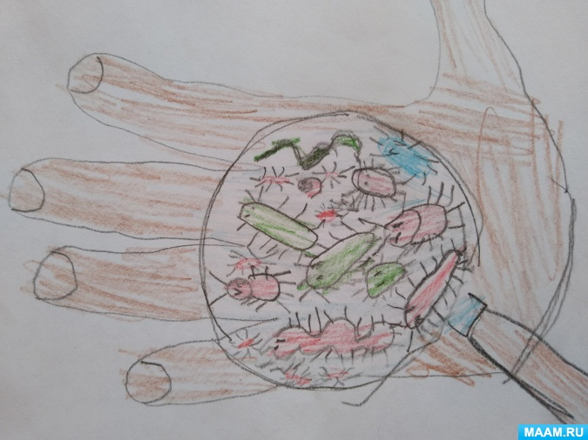 | Вот такие разные микробы у нас могут быть на руках  (это может нарисовать Ваш ребёнок после проведённой беседы)

Здорового всем дня!
Мы с вами на связи.

